M1: Rauf auf die Straße: Wer fährt Moped und wie sicher?
Einstieg: Kleines Quiz zu Moped-Fahrenden
Manches weißt du vielleicht schon, bei anderem wirst du schätzen oder Vermutungen anstellen müssen. Achtung! Es können eine oder mehrere Antworten richtig sein.
Unter Moped verstehen wir hier Mopeds, Mokicks, Mofas oder S-Pedelecs (Fahrräder mit Elektroantrieb bis 45 km/h). Es geht um Verkehrsunfälle in Deutschland im Jahr 2018.

① Wie hat sich bei den Moped-Fahrenden die Anzahl der Verunglückten zwischen dem Jahr 2000 und 2018 in Deutschland entwickelt?
Zunahme um 16 % Rückgang um 24 % Kaum Unterschied

② Was war das häufigste Fehlverhalten der Moped-Fahrenden? Bitte sortiere nach Häufigkeit.
Abbiege-Unfälle Alkoholeinfluss unangepasste Geschwindigkeit

③ In welchen Monaten verunglückten Moped-Fahrende am häufigsten?
Juni, Juli, August März, April, Mai Oktober bis Dezember

④ Wie viele der verunglückten Moped-Fahrenden waren im Alter zwischen 15 und 21 Jahren?
5 % 30 % 60 %

⑤ Der Anteil von Jungen und Mädchen war bei den 15- bis 21-jährigen Verunglückten
50 % Mädchen und 50 % Jungen. 30 % Mädchen und 70 % Jungen. 70 % Mädchen und 30 % Jungen.

⑥ Wie hoch war bei Moped-Fahrenden der Anteil von Alleinunfällen, das heißt von Unfällen, bei denen keine anderen Fahrzeuge oder Fußgängerinnen und Fußgänger beteiligt waren?
ca. 10 % ca. 25 % ca. 40 %

⑦ Die meisten Unfälle mit verunglückten Moped-Fahrenden passierten …
außerhalb von Ortschaften. innerhalb von Ortschaften.

⑧ Welche Schutzkleidung sollte man, neben dem Helm (Pflicht), unbedingt auf motorisierten Zweirädern tragen?
feste Schuhe Handschuhe Sonnenbrille

Mofa, Moped, Motorrad? Hier erfährst du, welche Voraussetzungen du für welches Zweirad erfüllen musst.
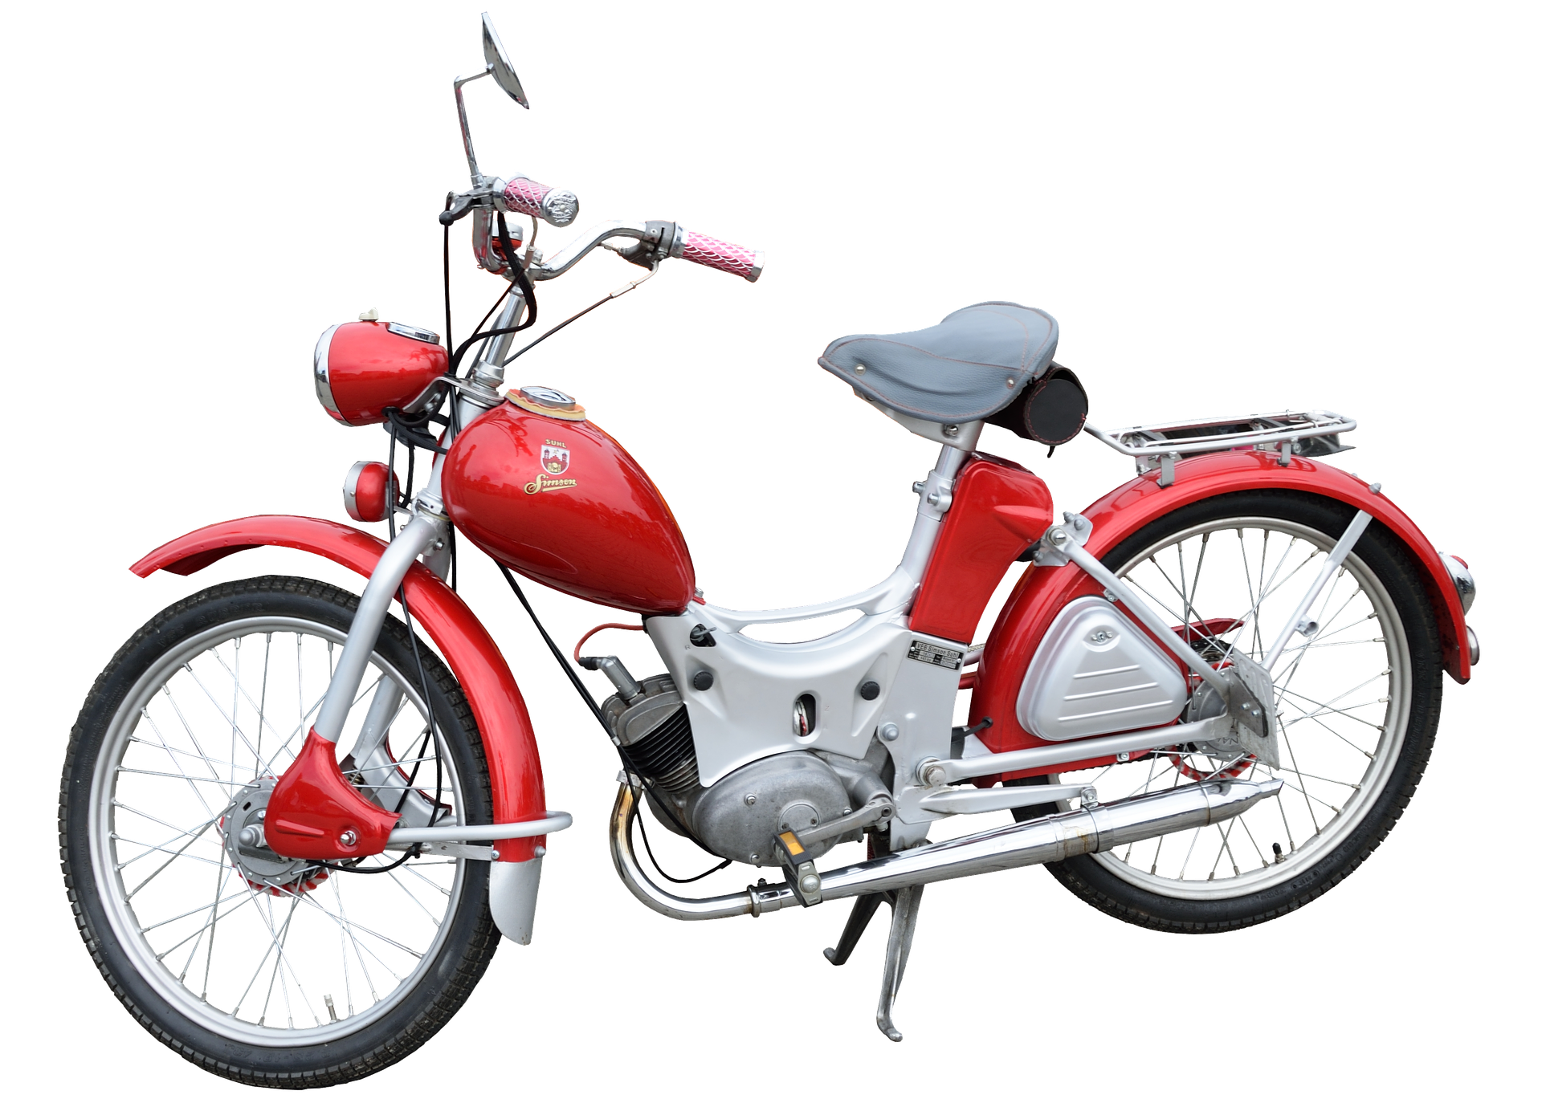
Die Mofa-Prüfbescheinigung
Schon mit 15 Jahren darfst du ein Mofa fahren. Dafür brauchst du eine Mofa-Prüfbescheinigung. Um auch rechtzeitig zum 15. Geburtstag fahren zu können, darfst du die Prüfung schon drei Monate vor deinem 15. Geburtstag ablegen.

Was geht als Mofa durch?
Wusstest du, dass das Wort Mofa abgeleitet ist von Motor-Fahrrad oder motorisiertes Fahrrad? Du kannst mit deiner Mofa-Prüfbescheinigung sogar schon mit einem Roller durch die Gegend cruisen – solange der Roller auf maximal 25 km/h gedrosselt ist und auf der Sitzbank nur eine Person Platz hat.
Die Fortgeschrittenen-Klassen AM und A1
Zügiger geht’s voran, wenn du 16 Jahre alt bist. Dann nämlich kannst du deinen Führerschein der Klasse AM (der klassische Roller-Führerschein) oder Klasse A1 (der Schein für 125er-Maschinen) machen. Auch hier darfst du drei Monate vor deinem 16. Geburtstag die theoretische und einen Monat vorher die praktische Prüfung ablegen. In manchen Bundesländern darfst du den AM-Führerschein sogar schon mit 15 machen!
Mit dem Führerschein der Klasse A1 darfst du sogar mit mehr als Tempo 80 rumdüsen. Aber Vorsicht! Dein sogenanntes Leichtkraftrad darf maximal 125 cm³ Hubraum und eine Leistung von 15 PS haben, sonst lässt dich die Polizei bei Kontrollen nicht mehr weiterfahren.
In der Moped-Klasse (AM) ist ein Hubraum von maximal 50 cm³ bei einem Verbrennungsmotor zugelassen. Erlaubt sind hier maximal 45 km/h Höchstgeschwindigkeit.
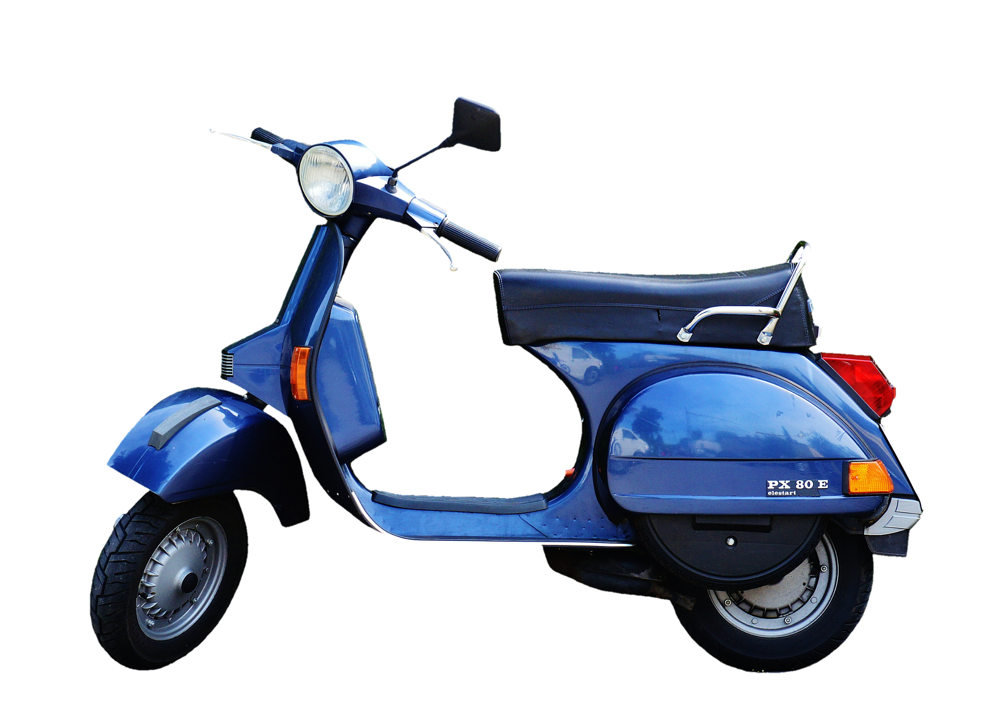

Die Profi-Klassen A2 und A
Mit 18 Jahren ist es endlich so weit: Du darfst den Führerschein in der Klasse A2 („kleine“ Motorräder) machen. Hast du die Prüfungen bestanden, darfst du Krafträder mit maximal 48 PS fahren.
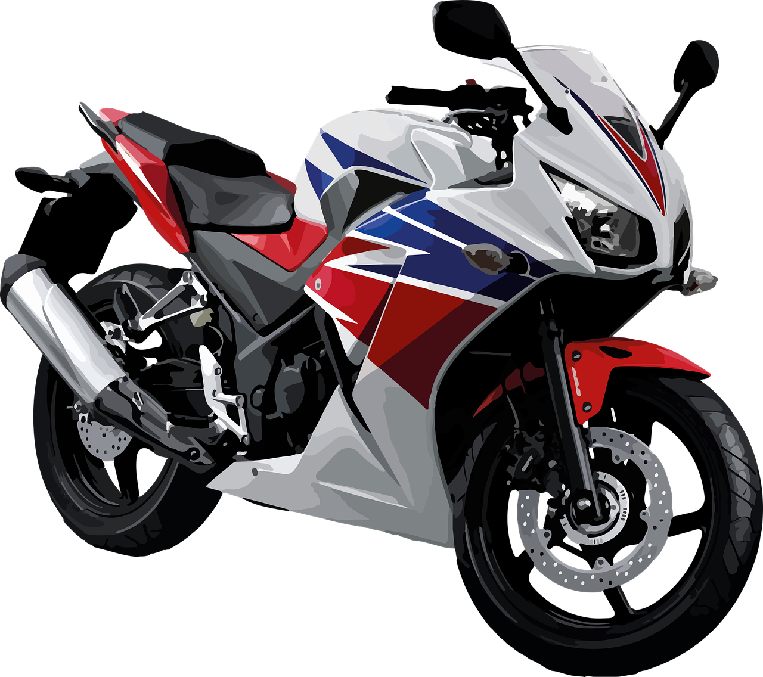
Bei zweijährigem Vorbesitz der Klasse A2 kannst du anschließend ohne nochmalige theoretische Prüfung, aber mit einer praktischen Prüfung in die Klasse A („große“ Motorräder) aufsteigen. Dann darfst du alle Krafträder ohne Leistungsbeschränkung fahren. Trotzdem solltest du es nicht gleich übertreiben, sondern erst einmal ein paar Übungsrunden mit deinem ungedrosselten Motorrad drehen. Willst du direkt in die Klasse A einsteigen, musst du mindestens 24 Jahre alt sein.

Bildnachweise:
Moped: https://pixabay.com/de/illustrations/moped-zweirad-historisch-suhl-sr2-2632383/
Vespa: https://pixabay.com/de/photos/vespa-piaggio-roller-motorroller-2846804/
Motorrad: https://pixabay.com/de/illustrations/motor-motorrad-sport-3179429/

Durchgeblickt? Vervollständige die Tabelle mit den Infos aus dem obigen Text.
 | Mofa | Moped | Roller | Motorrad
Mindestalter
Führerscheinklasse
max. km/h

Persönlichkeitsmerkmale von Bikern
Sebastian, Lisa, Nico und das neue Moped
Lisa: Hi Sebastian, schön, dass ich dich treffe. Du hattest doch gerade Geburtstag, oder? Herzlichen Glückwunsch nachträglich!
Sebastian: Danke, Lisa. Ja, letzte Woche bin ich 16 geworden! Jetzt darf ich endlich Moped fahren, da freue ich mich schon ewig drauf!
Lisa: Na, das klingt ja super! Hast du denn schon eins?
Sebastian: Ich habe schon etwas gespart und mit dem Geld von meinen Geschenken kann ich mir bestimmt ein schickes Moped leisten. Und vielleicht ist ja noch etwas Geld übrig, um es etwas zu frisieren.*
Lisa: Frisieren? Was meinst du damit?*
Sebastian: Na, so ein normales Moped fährt bloß 45 km/h, da muss ich was tun, sonst schlaf ich ja ein beim Fahren! Schnell soll es sein. Nico kennt sich damit aus, nicht wahr?
Nico: Klaro! Mein Moped ist auch frisiert. Ich kenne da jemanden, der die blöde Geschwindigkeitsdrosselung ausbauen kann.
Lisa: Hmm, meinst du, das ist eine gute Idee? Ist das dann noch sicher? Und was ist dann mit deiner Versicherung? Gilt die dann auch noch? Und was, wenn die Polizei dich mal kontrolliert?
Nico: Auf normalen Straßen fahre ich immer anständig. Aber an unbewohnten Straßen, außerhalb der Stadt, da gebe ich so richtig Gas.
Sebastian: Ach Lisa, nun sei mal nicht so ängstlich! Da wird schon nichts passieren – den AM-Führerschein habe ich doch super bestanden und außerdem kann ich gut aufpassen. Ich sehe die Polizei bestimmt rechtzeitig. Außerdem brauche ich ein flottes Moped. Die anderen lachen mich doch sonst aus!
Lisa: Hmm, ich weiß nicht so recht. Denkst du nicht, es ist besser ...
* Was „frisieren“ bedeutet und was beim Zweirad-Tuning erlaubt ist und was nicht, erklärt Ralph Caspers im Filmabschnitt 5.4.
- Fasse zusammen, welche Haltungen und Einstellungen gegenüber Fahren mit dem Moped in diesem Dialog deutlich werden.
- Überlege, wie sich Lisa vermutlich im Straßenverkehr verhalten wird. Welche Gefahren können für sie und andere Verkehrsteilnehmer entstehen? Überlege zunächst alleine, vergleiche deine Ideen anschließend mit einem Partner/einer Partnerin, bevor du sie schließlich im Plenum vorstellst (Think – Pair – Share).

Studienergebnisse interpretieren
Dies sind Ergebnisse einer Studie zum Risikoverhalten verschiedener Lebensstilgruppen.
(Below & Holte, 2014: Psychologische Aspekte des Unfallrisikos für Motorradfahrerinnen und Motorradfahrer, BASt Heft M 247, Seite 69 bis 74)
Typ 1  _______________________ | Typ 2  _______________________ | Typ 3  _____________________
Bereits einen Unfall gehabt: 8,8 %  Verkehrsverstöße: 13,7 %  Fährt ca. 7.600 km im Jahr. | Bereits einen Unfall gehabt:  7,2 %  Verkehrsverstöße: 4,9 %  Fährt ca. 4.260 km im Jahr. | Bereits einen Unfall gehabt: 23,2 %  Verkehrsverstöße: 24 %  Fährt ca. 6.500 km im Jahr.
Persönliche Eigenschaften:  wenig ängstlich  fährt rücksichtsvoll  sucht neue, aufregende  Erlebnisse  identifiziert sich stark mit  Motorradfahrern  genießt das Lebensgefühl beim Fahren | Persönliche Eigenschaften:  entspannt  fährt rücksichtsvoll  überlegt  Sicherheitstyp  wenig riskantes Fahrverhalten | Persönliche Eigenschaften:  schnell aufbrausend, reizbar  hält sich kaum an Normen  sucht stark nach neuen Reizen  sieht sich als Teil der Motorradfahrergruppe  riskantes Fahrverhalten wie hohe Geschwindigkeit und Stunts  will sich mit anderen messen

Aufgaben
1) Schaut euch die Ergebnisse und Persönlichkeitsbeschreibungen zu den verschiedenen Typen an und findet eine passende Bezeichnung/Überschrift für sie.

2) Ordnet Sebastian, Lisa und Nico einer dieser Gruppen zu und begründet eure Entscheidung.

3a) Überlegt, welche Lebensstil-Gruppen im Straßenverkehr vermutlich am meisten und am wenigsten gefährdet sind. Begründet eure Entscheidung!

3b) Welche der Gruppen gefährden andere Verkehrsteilnehmer besonders?

3c) Inwiefern gibt es Unterschiede im Verhalten, wenn ich als Fußgänger, Radfahrer oder Mopedfahrer am Straßenverkehr teilnehme?

3d) Diskutiert, ob diese Einteilung in Lebensstilgruppen sinnvoll ist. Geht dabei auch der Frage nach, ob sich das eigene Fahrverhalten ändern kann. Begründet eure Aussagen.

4) Vergleicht eure Arbeitsergebnisse (Aufgabe 1) mit dem Filmabschnitt 5.3 „Die Straße lesen“.
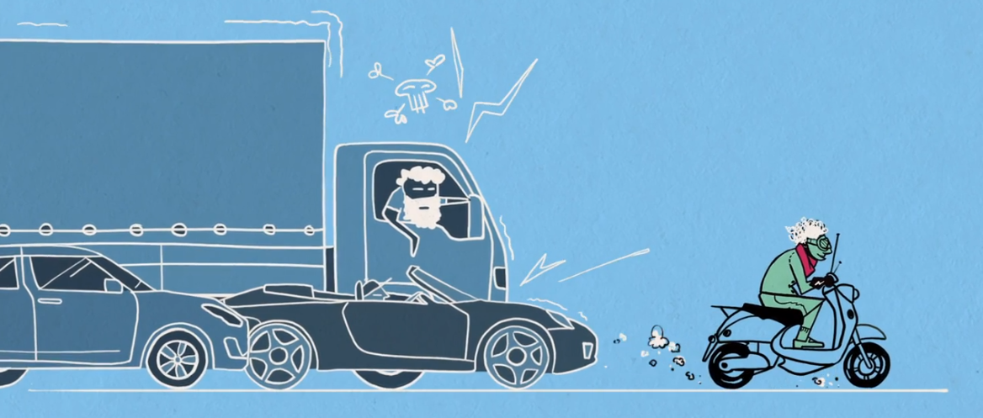Ausschnitt aus dem Video „Das Gesetz der Straße“ mit Ralph Caspers

Nenne die für dich drei wichtigsten Punkte, damit du dich sinnvoll und angemessen im Straßenverkehr verhältst.

- ____________________________________________________________________________
- ____________________________________________________________________________
- ____________________________________________________________________________

5) Schreibt eine Fortsetzung des Dialogs zwischen Sebastian, Lisa und Nico. Bezieht dabei auch eure Arbeitsergebnisse aus Aufgabe 3 und 4 ein.

Motorradunfall innerhalb der letzten drei Jahre.

